МИНИСТЕРСТВО СЕЛЬСКОГО ХОЗЯЙСТВА РОССИЙСКОЙ ФЕДЕРАЦИИ ФГБУ «Россельхозцентр»
Филиал ФГБУ «Россельхозцентр» по Воронежской области
СИГНАЛИЗАЦИОННОЕ СООБЩЕНИЕ РОССЕЛЬХОЗЦЕНТРА
Калачеевский районный отдел
от 26.05.2023 г.
Злаковые тли

Специалисты Калачеевского районного отдела филиала ФГБУ «Россельхозцентр» по Воронежской области информируют о заселения посевов зерновых культур злаковой тлей.
С установлением благоприятной для вредителя теплой и умеренно влажной погоды прогнозируется массовое заселение озимых зерновых культур и миграция на яровые посевы.
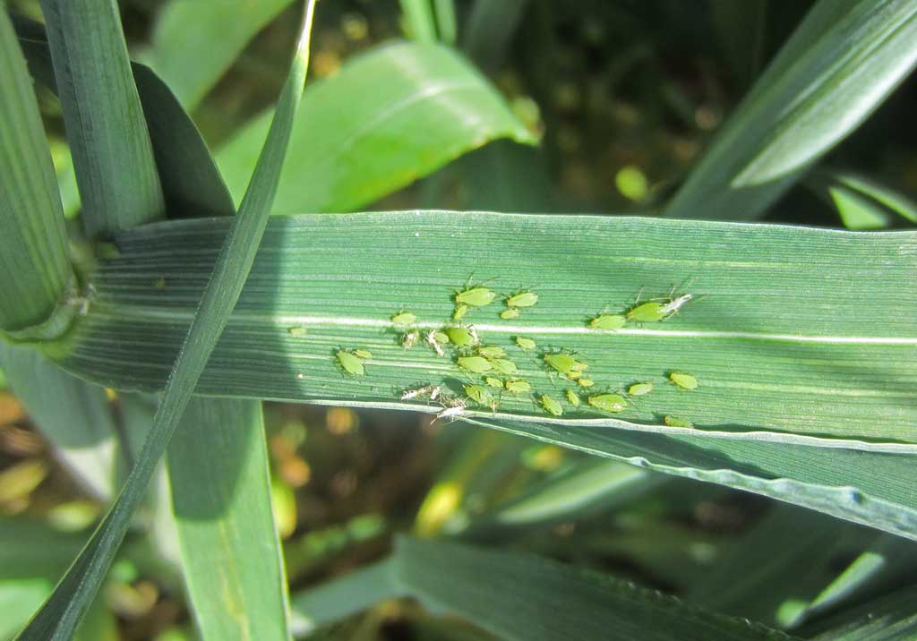
Злаковые тли образуют колонии и высасывают сок из надземных органов растений. При повреждении тлями зерновых культур листья скручиваются, желтеют и засыхают. Поврежденные растения менее продуктивны, снижается вес зерен, увеличивается число пустых колосков.
С целью сохранения посевов и выявления новых заселенных площадей необходимо организовать обследование посевов, при обнаружении пороговой численности - провести защитные мероприятия. При выборе препарата необходимо руководствоваться «Списком пестицидов и агрохимикатов, разрешенных к применению на территории РФ в 2025 году».
Экономический порог вредоносности (ЭПВ) злаковых тлей:
На посевах озимых зерновых колосовых культур:
- в фазу выхода в трубку - 10 особей на стебель;
- колошение - 5-10 особей на колос при 50% заселенных колосьев;
- цветение, формирование зерна при 60-80% заселенных колосьев;
- молочная спелость 20-23 тлей на колос при сплошном заселении.
На посевах яровых зерновых колосовых культур:
- яровая пщеница выход в трубку – 2-2,5 особи на стебель;
флаг-лист – 7-8 особей на стебель;
колошение – 11-15 особей на колос;
- ячмень и тритикале выход в трубку – 2,5-3 особи на стебель;
флаг-лист – 8-9 особей на стебель;
колошение – 10-15 особей на колос;
- овес выход в трубку – 3,5-4 особей на стебель;
флаг-лист - 9-10 особей на стебель;
колошение - 16-18 особей на стебель.

Важно!
Применение пестицидов и агрохимикатов в сельскохозяйственном производстве проводится только после предварительного обследования сельскохозяйственных угодий (посевов, производственных помещений). В соответствии с гигиеническими требованиями СанПиН 2.1.3684-21 «Санитарно-эпидемиологические требования к содержанию территорий городских и сельских поселений, к водным объектам, питьевой воде и питьевому водоснабжению, атмосферному воздуху, почвам, жилым помещениям, эксплуатации производственных, общественных помещений, организации и проведению санитарно-противоэпидемических (профилактических) мероприятий» (с изменениями на 14 февраля 2022 года). Строго соблюдать регламент применения, правила личной гигиены и техники безопасности.

